附件1
嘉鱼县烟草制品零售点市场单元数量规划

序号 | 市场单元  名称 | 单元涵盖区域 | 规划  数量
1 | 鱼岳市场单元 | 东街社区、南街社区、西街社区、北街社区、梁家山社区、茶庵社区、三湖社区、樱花社区、小湖社区、陆码头村、石叽头村、护县洲村、南门湖村、十景铺村、方家庄村、铁坡村 | 728
2 | 官桥市场单元 | 朱砂社区、官桥社区、舒桥社区、观音寺村、舒桥村、大牛山村、米埠村、廖家桥村、跑马岭村、白湖寺村、官桥村、石鼓岭村、阴山村、朱砂村、两湖村、港南村 | 87
3 | 高铁市场单元 | 高铁社区、陆水村、新庄村、九龙村、八斗角村、杨山村、广济堂村、石泉村、西海村、白果树村、临江村 | 66
4 | 陆溪市场单元 | 陆溪社区、虎山社区、界石村、官洲村、邱家湾村、藕塘村、花园村、印山村、虎山村、铜山村 | 47
5 | 新街市场单元 | 新街社区、马鞍山村、晒甲山村、港东村、蜀港村、王家月村、沙湖岭村、余码头村、三畈村 | 70
6 | 潘湾市场单元 | 潘湾社区、红光社区、头墩社区、潘家湾村、肖家洲村、四邑村、羊毛岸村、苍梧岭村、老官咀村、畈湖村、东村村、三湾村、龙坎湖村、官垱村 | 185
7 | 渡普市场单元 | 渡普社区、大路铺村、王家庄村、烟墩村、净堡村、东湖村、渡普口村、杨家咀村、蒲圻湖村 | 66
8 | 簰洲市场单元 | 簰洲湾社区、西流湾社区、广福庵村、陈家坊村、刘家堤村、东岭村、金家洲村、大垸村、庄屋岭村、簰洲村、中堡村、花口村、新洲村、复阳村、下沙口村、王家巷村 | 136

附件2
嘉鱼县烟草制品零售点现场测量标准

为统一、规范现场测量标准，确保烟草制品零售点勘验公开、公平、公正，依据《嘉鱼县烟草制品零售点合理布局规定》（以下简称《合理布局规定》），制定本标准。
第一条 本标准适用于嘉鱼县烟草专卖局对烟草制品零售点布局的现场测量工作。
第二条 烟草制品零售点现场测量主要是指间距距离的测量认定。
第三条 间距距离测量，是指申请人的经营场所营业大门中心与最近零售点的经营场所营业大门中心之间行人可正常步行的无障碍最短距离。
第四条 间距距离使用测量工具进行测量，测量结果在零售点设置合格值正负2%范围以内，申请人或利害关系人提出复核的，由测量单位组织二次勘验，并制作现场勘验表和全程视频音频记录。
第五条 政府有关部门在街道或道路中已经设置的行人隔离带（栏）、绿化带等视为障碍物，认定为不可正常安全通行。
第六条 在通行道路上临时设置的安全设施，临时放置的建筑材料、物品，擅自设立、建造的建筑、物体，以及因阶段性施工影响通行等不视为障碍物。
第七条 测量标准。
1.申请人的经营场所与最近零售点的经营场所同侧无障碍物的,测量最短直线距离。（如图1所示）
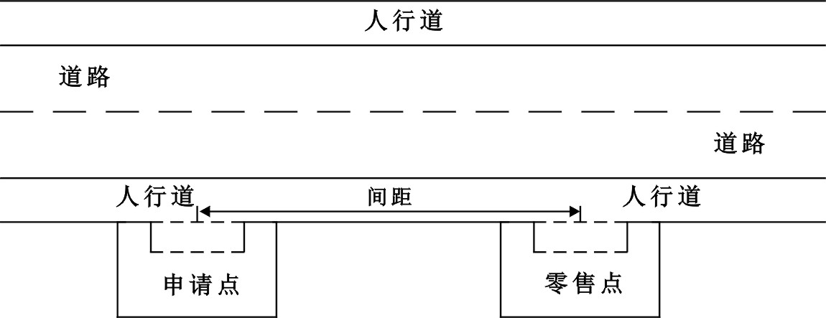（图1）
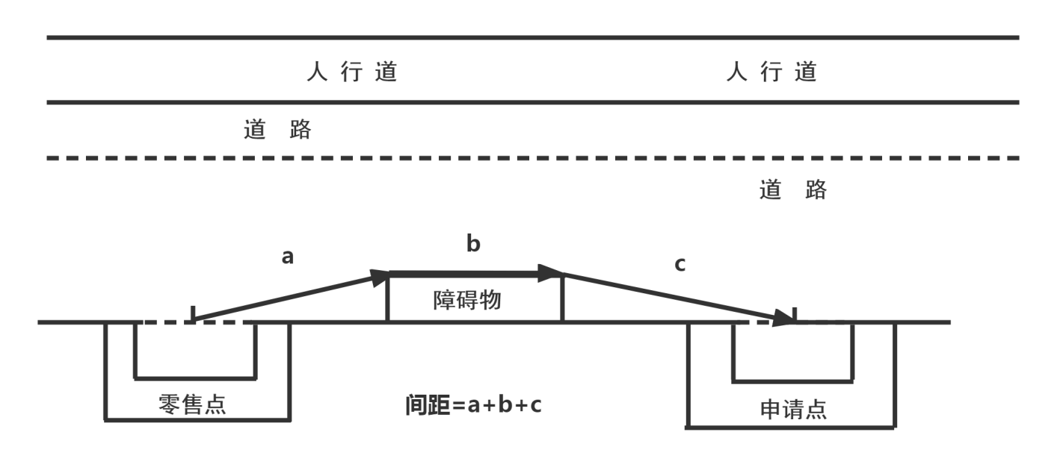
2.申请人的经营场所与最近零售点的经营场所同侧存在障碍物的，测量按直角分段绕过障碍物测量，分段距离之和即为申请人的经营场所与最近零售点的经营场所间的距离。（如图2所示）
（图2）
3.申请人的经营场所与最近零售点的经营场所异侧无障碍物的,测量按直角分段测量，分段距离之和即为申请人的经营场所与最近零售点的经营场所的距离。（如图3所示）

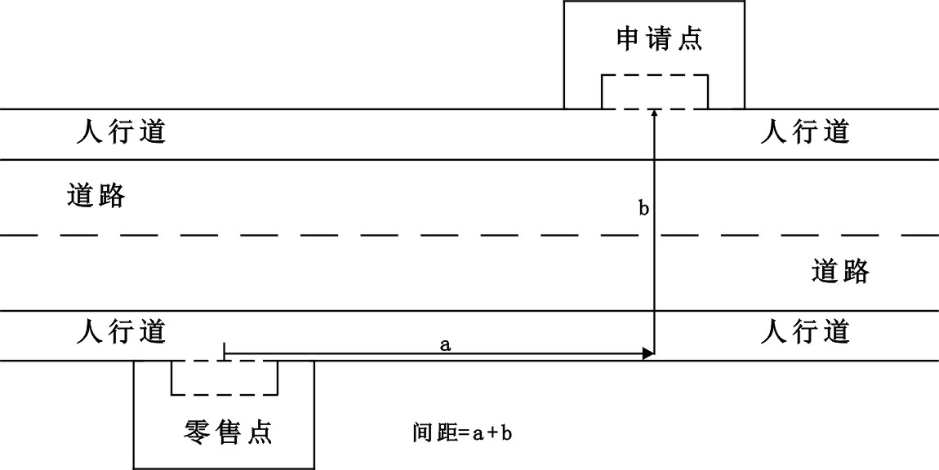
（图3）

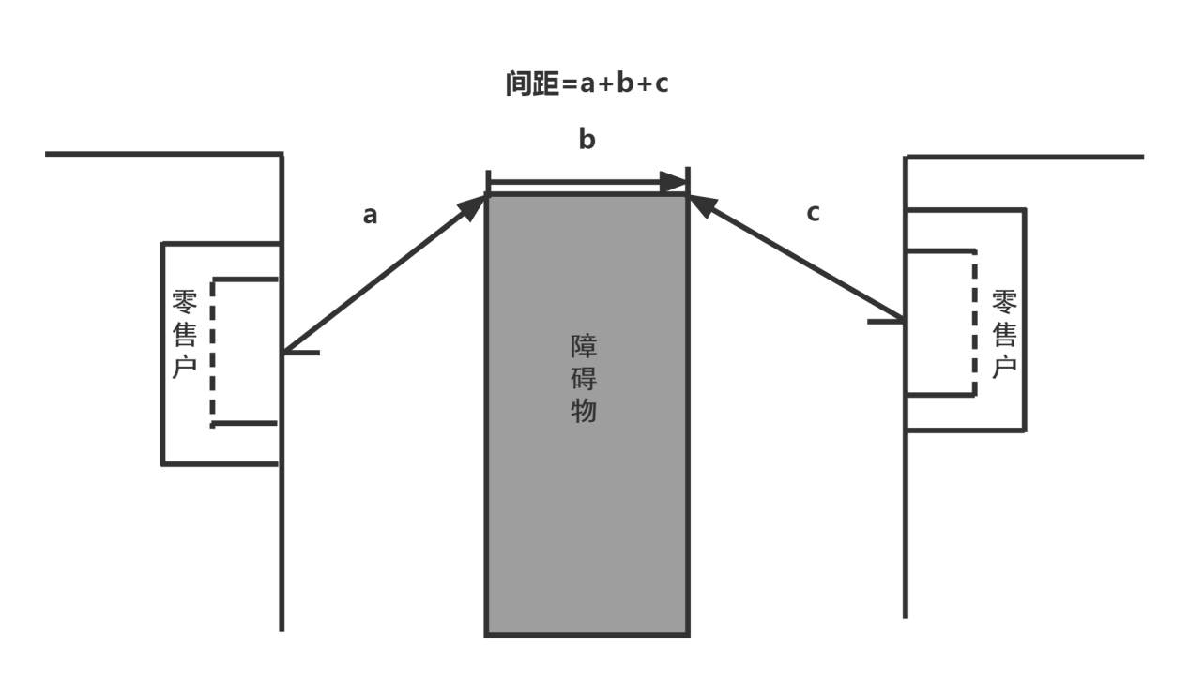
4.申请人的经营场所与最近零售点的经营场所异侧存在障碍物的，测量按直角分段绕过障碍物测量，分段距离之和即为申请人的经营场所与最近零售点的经营场所间的距离。（如图4所示）

（图4）
5.申请人的经营场所与最近零售点的经营场所之间道路存在有转角的，按直角分段测量最短距离。（如图5所示）

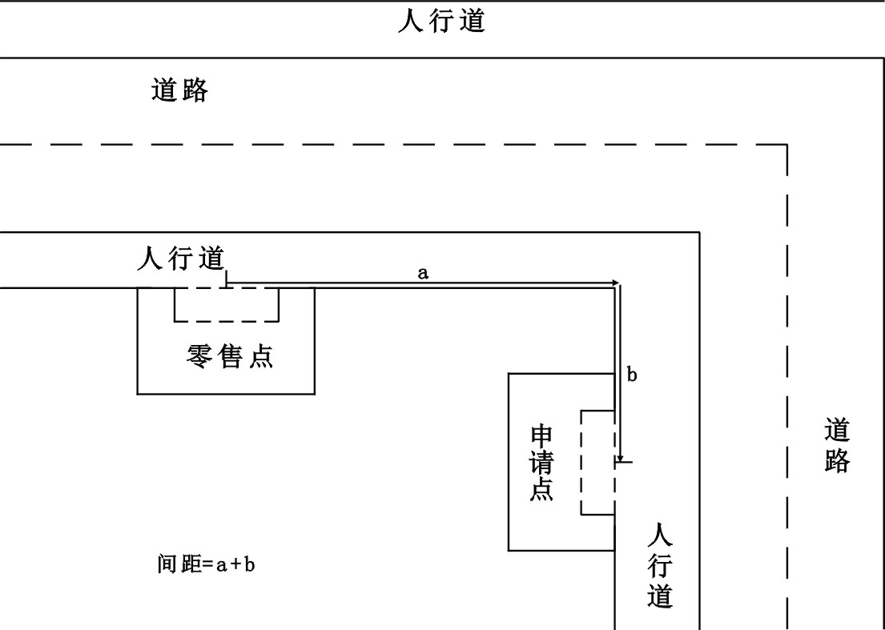（图5）
6.以中学、小学、幼儿园进出口通道为参照点的，参照上述方式进行测量。
7.申请人的经营场所门面多面（多间）贯通且多面经营的，取与最近零售点经营场所营业大门中心之间进行测量。
8.市场、封闭式小区内、广场等区域零售点间距测量方法均以原设计道路、人行通道行人正常安全行走的最短距离进行测量。
9.特殊地形测量：因地形、地貌或设计等原因导致道路、通道成不规则形态，通过前述方法无法测量的，取可安全通行路径最近距离进行测量。
10.申请人的经营场所与最近零售点的经营场所之间有台阶、楼梯的，以其平面坡长进行测量（如图6所示）；有电梯的，以层高进行测量；楼梯与电梯并存的，以最短距离的为准。
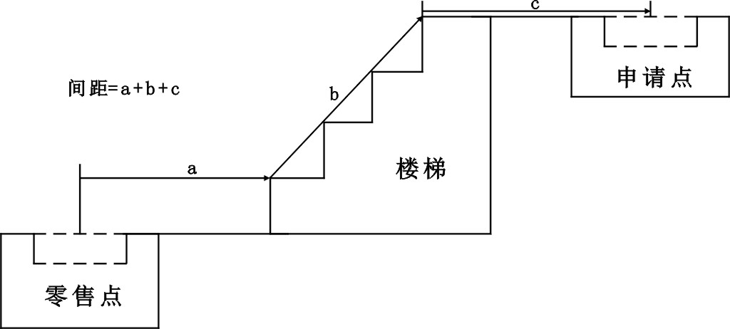
（图6）
11.间距测量时测量值超出零售点设置标准要求20%以上的，注明“内无零售点”即可（如规定申请人的经营场所与最近零售点的经营场所间距要达到100米以上，测量时超过120米的，可注明“120米范围内无零售点”）。
12.测量工具使用符合国家统一标准的测量工具。
13.中小学校、幼儿园校园周边50米范围的测量方法，法律法规规章和上级规范性文件另有规定的，从其规定。

附件3
嘉鱼县烟草制品零售点排队轮候名册
市场单元
序号 | 申请人 | 申请人  身份证号 | 申请人  联系方式 | 申请时间 | 经营地址 | 备注
1 | 申请人本人填写
2
3
4
5
6
7
8
9
10

附件4
嘉鱼县烟草专卖零售许可证规划情况公示表
（XX年X月）
序号 | 市场单元  名称 | 单元涵盖区域 | 规划  数量 | 已设  数量 | 可设  数量
1 | 鱼岳市场单元 | 东街社区、南街社区、西街社区、北街社区、梁家山社区、茶庵社区、三湖社区、樱花社区、小湖社区、陆码头村、石叽头村、护县洲村、南门湖村、十景铺村、方家庄村、铁坡村
2 | 官桥市场单元 | 朱砂社区、官桥社区、舒桥社区、观音寺村、舒桥村、大牛山村、米埠村、廖家桥村、跑马岭村、白湖寺村、官桥村、石鼓岭村、阴山村、朱砂村、两湖村、港南村
3 | 高铁市场单元 | 高铁社区、陆水村、新庄村、九龙村、八斗角村、杨山村、广济堂村、石泉村、西海村、白果树村、临江村
4 | 陆溪市场单元 | 陆溪社区、虎山社区、界石村、官洲村、邱家湾村、藕塘村、花园村、印山村、虎山村、铜山村
5 | 新街市场单元 | 新街社区、马鞍山村、晒甲山村、港东村、蜀港村、王家月村、沙湖岭村、余码头村、三畈村
6 | 潘湾市场单元 | 潘湾社区、红光社区、头墩社区、潘家湾村、肖家洲村、四邑村、羊毛岸村、苍梧岭村、老官咀村、畈湖村、东村村、三湾村、龙坎湖村、官垱村
7 | 渡普市场单元 | 渡普社区、大路铺村、王家庄村、烟墩村、净堡村、东湖村、渡普口村、杨家咀村、蒲圻湖村
8 | 簰洲市场单元 | 簰洲湾社区、西流湾社区、广福庵村、陈家坊村、刘家堤村、东岭村、金家洲村、大垸村、庄屋岭村、簰洲村、中堡村、花口村、新洲村、复阳村、下沙口村、王家巷村

